**VABIMO VAS NA INKLUZIJSKI POHOD**

**»SKUPAJ V HRIBE«**

**KRAŠNJI VRH**

**SOBOTA*, 11. oktober 2025***

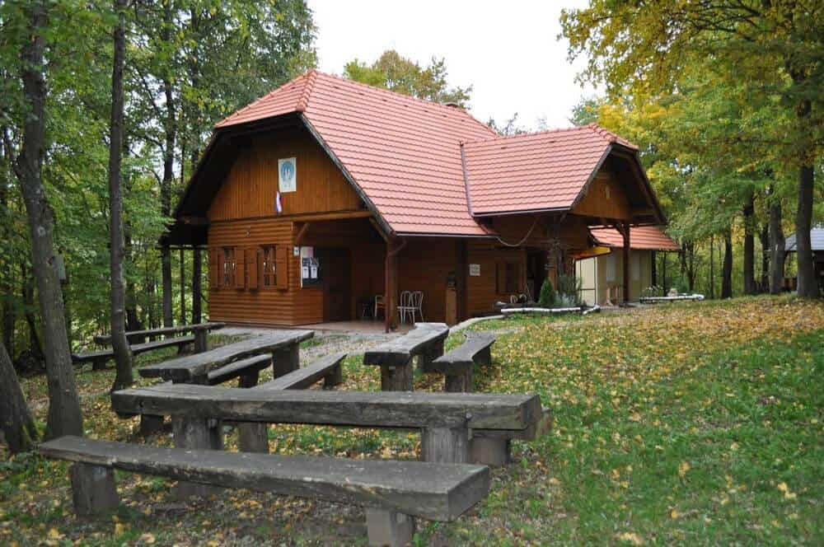 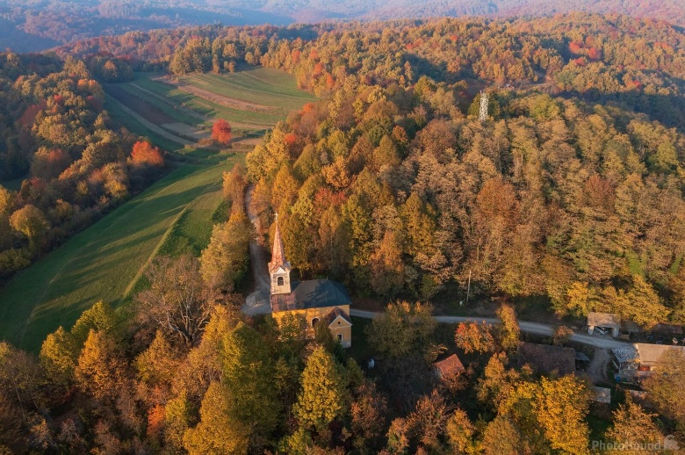

Dobimo se v Radovici ob **9,15 uri, pri šoli BISTRA BUČA**.

Po končani eni uri pouka se bomo odpravili na Krašnji vrh po asfaltirani cesti, na koncu pa tudi cca 300 m makadama.

Tik ob meji s Hrvaško in 10 km od Metlike leži vas Krašnji vrh (542 m). Na zgornjem koncu vasi stoji cerkev Svete Trojice, nad njo pa zaobljen in poraščen vrh z 17 m visokim razglednim stolpom.

Za pijačo in jedačo bo poskrbljeno.

PD Metlika bo imel kostanjev piknik in še marsikaj za pod zob.

Prijave sprejemamo **do petka, 3.10.** **2025**, **preko spletne** [**E-PRIJAVE**](https://forms.gle/MQaTMPjEXUyNaaau6) **(pritisni nanjo!) ali *pisne prijave* –**

**v prilogi!**. **Prosim vas, da javite svoj namen čim prej, da lahko organiziramo spremljevalce, prevoz ...**

**Odjavo obvezno sporočiti vsaj 3 dni pred pohodom – z vsako prijavo osebe na invalidskem vozičku je povezano organiziranje prevoza in pomoči prostovoljcev. Pohod bo izveden samo v lepem vremenu.**

**V kolikor imate še kakšno vprašanje, nam pišite na e-naslov:** [**gogo@pzs.si**](mailto:gogo@pzs.si) **ali na gsm: 031 536 573 – Stojan.**

**Naslednji pohod: Završki stolp – četrtek, 23.10.2025**